Делчев и Син – ДИД ЕООД
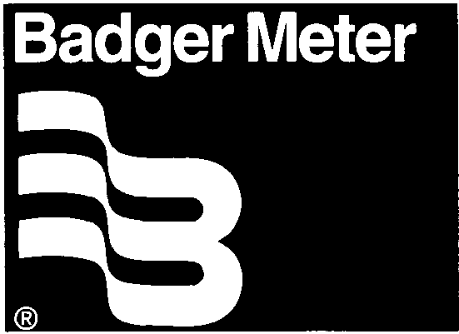
Изключителен представител на фирми
Badger Meter Inc., UWT ; Systec; Binder за България
4004 гр. Пловдив, бул. “Н. Вапцаров” 98
тел./факс 032 670 225; Mobil 0888 806 988
E-mail: Delchev_and_Son@dir.bg
Изх. № 3946 / 03.02.2011

Бихме желали в писмен вид да Ви представим информация за нашата фирма и дейността, която упражняваме.
“Делчев и Син-ДИД” ЕООД създадохме като семейна фирма през 1992 година /първоначално като ЕТ/.
През 1993 година ни беше предложено и ние приехме да станем представители на Badger Meter Inc. – американска фирма със стопроцентова дъщерна фирма в Германия.
Фирма BADGER METER e специалист в измерването на количества течности в напорни тръбопроводи , открити канали и непълни тръби.
Типовете разходомери, които биха могли да бъдат внедрени за измерване на вода са:
магнитоиндуктивни разходомери тип Magnetoflow / ModMAG™ за пълни тръби за диаметри до 1400 mm – на фланец; захранване 220 V AC; 24 V DC и захранване с батерия;
ултразвукови разходомери тип MoniSonic UF 4600 / 4800 за пълни тръби за диаметри до 6000 mm – измерване без нарушаване целостта на тръбата (стационарни и преносими);
ултразвукови разходомери тип iSonic 2000 за измерване на вода в открити канали и непълни тръби – безконтактно измерване (за целта се ангажираме да създадеме ключови криви Q/H – зависимости);
ултразвукови разходомери тип VHQ 500 ( принцип на измерване – ултразвук ДОПЛЕР за скорост и ниво хидростатично )за измерване на отпадна и условно чиста вода в открити канали и непълни тръби (стационарни и преносими);
ултразвукови разходомери тип MultiSonic UF 8000 ( принцип на измерване – ултразвук „МЕТОД НА ПРОБЕГА” за скорост и ниво ) за измерване на отпадна и условно чиста и чиста вода в открити канали и непълни тръби с практически неограничени размери.

За измерване на ниво предлагаме ултразвукови нивомери и кондуктивни датчици за ниво на германската фирма UWT GmbH.
За измерване на количества газове ( например въздух; биогаз ) и пара предлагаме разходомери на фирмите SYSTEC Controls и BINDER Group.

От 1995 г. фирмата ни доставя, монтира и извършва сервизна дейност на ултразвукови разходомери - измерване на водни потоци по Искърски и Рилски водопроводи с ултразвукови и магнито-индуктивни разходомери за тръби и открити канали, за Столичната водоснабдителна фирма. Основните потоци, които влизат в София се измерват от разходомери на фирма Badger Meter Inc.
Наши клиенти са:
НЕОХИМ АД Димитровград; Комбинат за цветни метали Пловдив; Топлофикация Пловдив; В и К Пловдив; В и К Силистра; В и К Видин; В и К Кюстендил; Птицекланица Добрич; ТЕЦ Варна; ТЕЦ Девня; ТЕЦ Габрово; ТЕЦ Свищов; СВИЛОЗА Свищов; ПОЛИМЕРИ Девня; Биовет Пещера; Винпром Пещера; Агрополихим Девня; ОЦК Кърджали; Балканфарма Троян; Каменница АД Пловдив и др.
Фирмата ни се грижи за метрологичното осигуряване на уредите. Уредите за напорни водопроводи са вписани в Държавния регистър на разрешените за търговски разплащания уреди/ прилагаме Удостоверение /. Уредите за безнапорни водопроводи не са вписани в Държавния регистър уреди, тъй като те не подлежат на метрологичен контрол/ прилагаме писмо с отговор от Главна дирекция МЕРКИ И ИЗМЕРВАТЕЛНИ УРЕДИ /. Оборудвали сме хидравличен стенд за изпитване на разходомери в лаборатория – БАН с наш еталон. Еталонът периодично се изпраща в страна от Европейския съюз за калибриране. На горепосочения стенд могат да се изпитват и калибрират (и под метрологичен контрол) магнито-индуктивни разходомери до Ду 400 и всички видове ултразвукови разходомери за напорни и безнапорни течения.
В цялата си дейност се стремим да решаваме проблеми като цяло, а не да упражняваме само търговска дейност.

Надяваме се на ползотворно сътрудничество.

С уважение:
Инж. Добри Делчев

